摘 要
信息技术飞速发展，越来越多的人希望通过更为便捷的渠道获得实时有效的报刊杂志信息。基于Java的报刊杂志订阅管理系统为报刊商家和消费者提供一个交易和交流的平台，不仅可以为更多的人群及时推荐最新报刊杂志信息和特价报刊杂志信息，提供在线查看报刊杂志、在线购买报刊杂志等功能，而且能为报刊商家提供一个更有效的管理平台，及时更新报刊杂志信息，更系统的管理报刊杂志信息和订单信息等。
本系统管理后台数据的数据存储中心采用MySQL实现,以MyEclipse开发平台对系统整体进行设计与实现,应用HTML、JS、CSS等技术实现前台页面,JDBC作为连接数据库与程序代码的桥梁,实现网上报刊杂志订阅。为用户和报刊运营商提供一个更为便捷、实时、有效的报刊杂志交易平台。
关键词：报刊；数据库；JSP；structs

Abstract
The rapid development of information technology, more and more people hope that through more convenient channels to obtain real-time and effective newspapers and magazines information. Java-based newspapers and magazines subscription management system for newspapers and merchants and consumers to provide a platform for trading and communication, not only for more people to recommend the latest newspapers and magazines and special newspapers and magazines information, provide online newspapers and magazines, online newspapers Magazines and other functions, but also for the newspaper business to provide a more effective management platform, timely updates of newspapers and magazines information, more systematic management of newspapers and magazines information and order information.
The system manages the background data of the data storage center using MySQL to the MyEclipse development platform for the overall design and implementation of the system, the application of HTML, JS, CSS and other technologies to achieve the foreground page, JDBC as a bridge to connect the database and the code to achieve online newspapers Magazine subscription. For users and newspaper operators to provide a more convenient, real-time, effective newspapers and magazines trading platform.
Keywords: newspaper; database; JSP; structs

目 录
1 绪论 5
1.1课题研究背景 5
1.2课题研究意义 5
1.3论文主要结构 6
2 关键技术介绍 7
2.1 JSP简介 7
2.2 B/S结构简介 7
2.3 struts框架简介 7
2.4 MySQL简介 8
3 系统分析 9
3.1 需求分析 9
2.2.1普通用户模块功能需求 9
2.2.2管理员用户模块功能需求 10
3.2 可行性分析 11
4 系统的设计 12
4.1 系统概要设计 12
4.2 前台页面的设计 12
4.3 数据库设计 13
4.3.1 概念设计 13
4.3.2 物理设计 16
5系统的实现 21
5.1 前台普通用户模块的实现 21
5.1.1 注册中心模块的实现 21
5.1.2 用户登陆模块的实现 24
5.1.3 特价报刊杂志模块的实现 25
5.1.4 推荐报刊杂志模块的实现 26
5.1.5 新闻公告模块的实现 27
5.1.6 用户修改密码模块 28
5.1.7 查看企业信息模块 28
5.1.8 查看用户信息模块 28
5.1.9 查看订单信息模块 29
5.2 后台管理员用户模块的实现 29
5.2.1 管理员登陆模块的实现 29
5.2.2 管理员用户管理模块的实现 30
5.2.3 注册用户管理模块的实现 31
5.2.4 报刊杂志类型管理模块的实现 31
5.2.5 报刊杂志管理模块的实现 32
5.2.6 订单列表管理模块的实现 33
6系统测试 34
7结论 35
参考文献 36

1 绪论

1.1课题研究背景
由于报刊杂志订阅的运营商日渐增加，人们都在寻找一种更加方便、快速、有效的方式，使生产的报刊杂志实时出售、实时更新，而且其中一部分运营商使用现有网上购物系统来实现这个目标，以降低运营商的成本，但对大多数人来说，尤其是报刊杂志订阅的运营商，他们想建立这样一个自己的平台，提高自己的销售业绩与利润。同时与快递企业实现联合，降低运营成本，扩大期刊订阅。
报刊杂志订阅管理系统一方面将传统的报刊杂志订阅过程信息化，减少了企业的开支，打破了空间和时间上的束缚，为消费者提供便利，另一方面允许商家以更加低廉的成本投入市场，并且为商家提供跟多实效信息，使其更具优势和竞争力，为商家的长期发展提供帮助。
报刊杂志订阅管理系统模拟网上淘宝购物,是以网上消费与购买为出发点而开发设计的网站。全面展示报刊订阅销售内的所有报刊订阅,实现网上购买消费、销售排行,查看商城内的公告信息;消费者可以直接在网页上浏览报刊杂志信息,并将选中的报刊杂志进行直接购买放入购物车;系统对消费者提供的信息进行严格的校验,避免误操作带来不必要的损失;对消费者信息进行有效安全管理,以及对系统的后台数据进行安全可靠的管理。

1.2课题研究意义
传统的报刊杂志管理系统的信息获取都是通过专业技术人员进行手工统计获得记入数据库，这种传统的方式在数据量很少的时候有一定的实用性，但是如果数据量很大时，很容易发生很多错误，造成销售盈利的亏损和消费者信息记录的纰漏。为解决传统报刊杂志订阅系统的漏洞，本系统将建立自己的网站和自己的数据库，将消费者信息和销售信息进行实时统计，更新、保存，及时采取相应的措施进行择优销售。
本系统的实际使用价值,为商家和消费者提供更加便利的交易平台,商家可以将报刊杂志直接提供给消费者进行选择与购买,这样不仅为商家降低成本,而且可以对报刊杂志销量进行实时统计分析,对报刊杂志进行实时择优销售,这种交易模式打破空间与时间的束缚,让更多的商家和消费者对网站进行了解。

1.3论文主要结构
本论文题目是基于Java的报刊杂志订阅系统,内容主要分为摘要、正文、致谢、参考文献、致谢。摘要主要介绍论文的背景、实现的功能、以及实现方法。正文主要分为五章,第一章是绪论,主要内容是课题研究背景、课题研究意义、论文主要结构。第二章是关键技术介绍,主要内容是JSP简介、B/S结构简介、structs框架简介、MySQL简介。第三章是系统分析,主要内容是需求分析、可行性分析,需求分析又分为普通用户模块功能需求和管理员用户模块功能需求。第四章是系统的设计，主要内容是系统概要设计、前台页面的设计、数据库的设计，数据库设计又分为概念设计和物理设计。第五章是系统的实现，主要内容是前台普通用户模块的实现和后台管理员用户模块的实现，前台普通用户模块的实现包括注册中心模块的实现、用户登陆模块的实现、特价报刊杂志模块的实现、推荐报刊杂志模块的实现、新闻公告模块的实现、用户修改密码模块、查看企业信息模块、查看用户信息模块、查看订单信息模块，后台管理员用户管理模块的实现包括管理员登陆模块的实现、管理员用户管理模块的实现、注册用户管理模块的实现、报刊杂志类型管理模块的实现、报刊杂志管理模块的实现、订单列表管理模块的实现。第六章是系统测试,主要内容是测试方法。第七章是结论。

2 关键技术介绍

2.1 JSP简介
简单地说,JSP页面是HTML代码和Java代码的一个结合体,在HTML语法中<% %>标签里面的就是Java代码。用户浏览器呈现的内容,是在页面请求发送后,由Web服务器执行后台代码,而后生成的HTML代码。JSP技术和 Servlet技术有着相似的特性,都可以实现在远端服务器上执行业务程序,很多大型Web项目由JSP技术和Servlet技术结合开发。并且JSP也继承了java纯面向对象,一次编译处处运行的特点。JSP还提供了很多内部对象,开发人员可以利用这些内部对象发送接收请求,解析请求参数,例如:request对象,这里面会包含GET和POST请求的一些参数。而有着诸多优点的同时,也增加了编程的复杂性。
JSP可以用一个表达式来描述，即： JS技术+Html+Java =JSP。

2.2 B/S结构简介
B/S结构，是一种较为流行的网络机构。
B/S结构的逻辑分析判断不由客户端执行，而是主要由服务器端进行操作判断，所以，B/S结构的系统只需要用浏览器访问相应的服务地址即可使用系统，当遇到系统升级或维护时，也只需重新部署启动服务器端的项目，客户端能够完全实现不维护不安装，这种方式极大地降低了客户端电脑的负荷，只需要一台性能较好的服务器即可，降低了成本，相对于C/S结构，这种方式适用范围更广泛，但是这种方式也有它的缺点：首先面临的客户是未知的，所以它的安全性较低，其次影响性能的因素有很多，如网速、客户PC机性能、服务器性能等等。

2.3 struts框架简介
struts框架，这是一项开放源码的项目，它由Apache公司主持发布，它实现了MVC框架，这是目前一款主流的框架，很多Web应用都采用了这种框架来设计开发。Struts是一个很常用也很通用的框架，开发人员使用structs框架时，可以有效减少开发人员在框架上所耗费的时间，将大把的精力用语开发设计和解决业务问题，提高开发效率；它是基于JavaEE的框架，框架即一个模板，是一个大体的结构，并非成熟的产品，本身不能正常地运行，还需要开发人员的完善。
MVC三层结构，即将代码分割成了三大部分：模型层、视图层和控制层。
模型层：对底层的逻辑进行封装，包括数据库方面的操作。
视图层：控制数据的显示和数据的提交，用于模型展示。
控制层：连接模型层和视图层，接收请求并转发。

2.4 MySQL简介
MySQL数据库系统是美国甲骨文公司发布的软件产品,可以说是诸多开发人员最常用到的数据管理系统。MySQL数据库最重要的一个特点是开放源码,任何使用它的运营者都可以大大降低他们的成本,MySQL还具有体积小、速度快的特点,将所有数据分别放入不同的表中,各个表之间进行联表,不仅可以实现大范围数据的的灵活交互,还可以提高数据之间的运转速度。MySQL是一项跨平台的软件,只掌握了MySQL的知识,便能在Windows、Linux等操作系统中使用它。

3 系统分析

3.1 需求分析
需求分析是以使用该系统的用户类型、用户的使用范围以及满足用户的需求为出发点,制定出需求风险、需求变更等意料之外的计划以及需求规格说明。报刊杂志订阅系统以喜爱以及经常阅读报刊杂志的用户为主要使用对象展开调查,传统的报刊杂志订阅需要用户花费很多的时间到固定的报社进行挑选购买,给用户带来很多不便。而对于报刊杂志经营者来说,对于用户资料以及报刊杂志的销售量等信息的统计管理是一个很大的工作量,如果系统的管理不够全面系统,对用户和报刊杂志经营者都会造成不小的损失。
需求分析主要分为系统的业务需求、系统的用户需求、系统的功能需求、系统的非功能需求四类。业务需求是主要满足报刊杂志高层领导的需求,用户需求是根据用户对该系统提出的业务功能进行分析而要实现的需求,功能需求是开发员所要实现的功能,非功能需求是开发员以及系统维护员对系统属性和系统性质进行开发和维护的需求。
根据以上描述，该系统的设计提供以下功能：
1.普通用户模块功能：可以实现在线注册、购买报刊杂志、修改密码、查看企业信息、查看员工信息、查看订单信息等功能。
2.管理员用户模块功能：对用户信息、报刊杂志信息和订单信息等进行管理。

2.2.1普通用户模块功能需求
（1）注册中心模块：
普通用户可以在线注册。
（2）用户登陆模块：
普通用户可以在线登陆报刊杂志订阅系统，验证通过即可执行相关权限的操作。
（3）特价报刊杂志模块：
普通用户可以在线查看特价报刊杂志进行选购或者加入购物车。
（4）推荐报刊杂志模块：
普通用户可以在线查看推荐报刊杂志进行选购或者加入购物车。
（5）新闻公告模块：
普通用户可以在线查看报刊杂志订阅系统的实时新闻公告进行有选择性的选购报刊杂志。
（6）修改密码模块：
普通用户可以修改自己的登陆密码。
（7）查看企业信息模块：
普通用户可以在线查看企业信息，包括企业名称、企业地址、联系方式等信息。
（8）查看员工信息模块：
普通用户可以在线查看员工信息，包括姓名、性别、出生日期等信息。
（9）查看订单信息模块：
普通用户可以在线查看订单信息，包括订单号、订购类型、订购数量等信息。

2.2.2管理员用户模块功能需求
(1)管理员登陆模块：
管理员登陆，验证通过则可以执行对后台数据管理的权限。
(2)管理员用户管理模块:
在线查看管理员信息，实现对管理员信息的增删该查。
(3)注册用户管理模块:
在线查看注册用户信息，实现对注册用户信息的增删该查。
(4)报刊杂志类型管理模块:
实现报刊杂志的新增、编辑、删除功能。
(5)报刊杂志管理模块:
实现对报刊杂志信息的查看、新增、编辑和删除操作。
(6)订单列表管理模块:
实现对报刊杂志订单信息的系统管理,完成对订单信息的增删改查。

3.2 可行性分析
本系统运用structs框架进行设计和开发。利用面向对象的机构化方法,分析内在规律,把功能分解为每个具体实现方法,无论外界环境或者功能需求如何变化,都不会引起系统的整体架构的变动,达到系统稳定性和管理可行性的目的。
经过对报刊杂志商家与消费者的资料查询，分析系统应该必须具备的功能，以及功能的具体实现方式，更加精准的确定系统的总体架构，设计出更加符合大众意愿的网上报刊杂志订阅系统，达到运营商和消费者双赢的目的。

4 系统的设计

4.1 系统概要设计
根据报刊杂志订阅系统主要实现的功能需求分析，整个系统分为多个模块。而每个模块的功能相对独立进行开发调试，但是模块之间需要有必要的联系。管理系统必须满足以下条件，子系统之间冗余度小；各个子系统要相对独立；子系统对管理模块进行分块开发，不依赖一定的组织机构，以免后期组织机构变化带来对于整个系统改革的不便；子系统的设计要留有新旧系统之间的接口以及数据连接，不仅要满足目前的功能需求以及方便日后的日程修改、以及功能改进。
本系统分为两种角色,分别为普通用户角色和管理员角色,普通用户和管理员都具有登陆注册的功能,普通用户登陆可以实现在线查看报刊杂志、在线购买报刊杂志、在线查看购物车信息等功能,管理员登陆可以实现对管理员信息、报刊杂志信息、订单信息的管理。
功能模块结构图如下图所示。
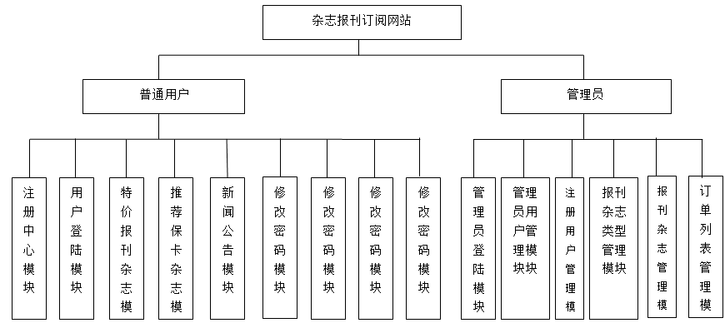
图4-1系统功能模块结构图

4.2 前台页面的设计
前台页面不仅要考虑到系统功能的实现，还要符合大众的审美观。前台页面是由JSP语言编写的页面结构，CSS对页面样式进行美化，JSP进行与后台逻辑的交互，即HTML代码中加入Java代码，将前台客户端请求发送给后台服务器，然后由后台服务器对Java代码进行执行，将结果返回给前台客户端，完成前台页面动作的执行。

4.3 数据库设计
数据库是后台信息存储的核心,对后台报刊杂志信息具有较为全面的数据管理功能,并且实现了分布式管理,对各个模块的信息采用分块管理的方式,实现信息的相对独立性,保证信息的安全性。数据库设计主要包括概念设计、物理设计。以下是对数据库设计的详细介绍:

4.3.1 概念设计
概念设计是为了建立与应用程序对应的数据模型,需要根据用户的观点和建议来创建模型,提高系统的适用性、稳定性和高效性。下面采用实体关系图(即E-R图)来描述概念模型。
公告信息属性图如下图所示。
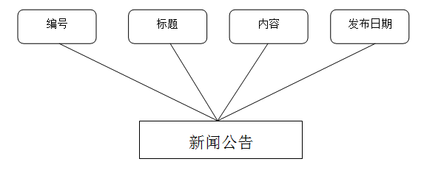
图4-2公告实体属性图

报刊属性图如下图所示。
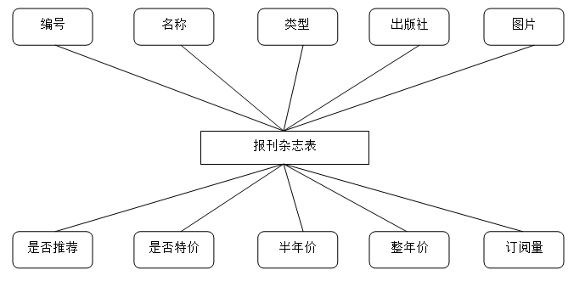
图4-3报刊杂志实体属性图
管理员属性图如下图所示。
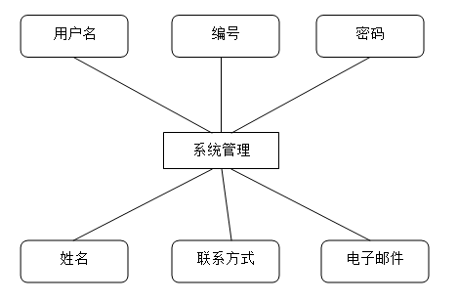
图4-4管理员实体属性图

报刊杂志类型图如下图所示。
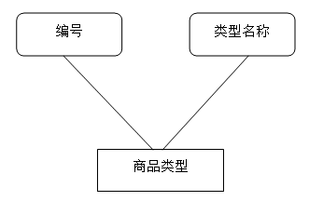
图4-5报刊杂志类型实体属性图
出版社属性图如下图所示。
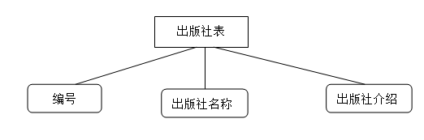
图4-6出版社实体属性图
订单属性如下图所示。
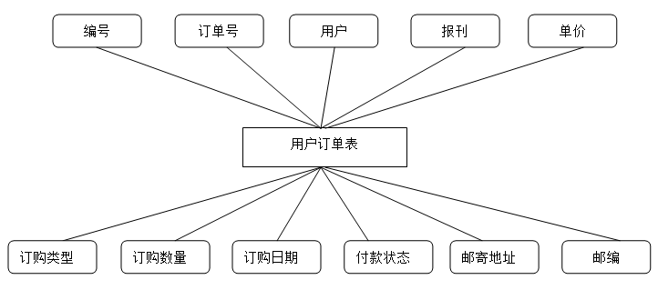
图4-7用户订单实体属性图
企业信息属性图如下图所示。
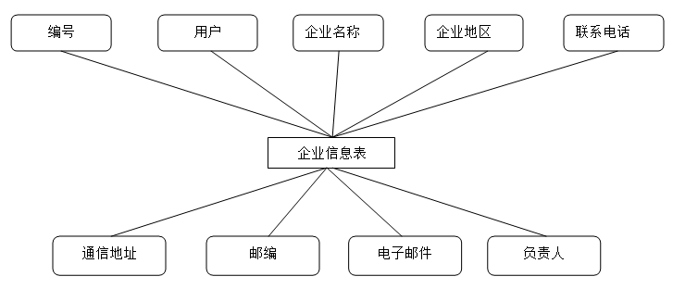
图4-8企业信息实体属性图
个人属性图如下图所示。
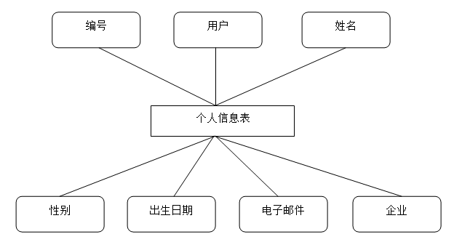
图4-9个人实体属性图

4.3.2 物理设计
物理设计主要解决数据存储的问题,在访问数据库时建立索引,将数据库中各个表进行交互与联系。
管理员表{管理员编号adminid，用户名username，登陆密码password，实际用户姓名realname，联系方式contact}
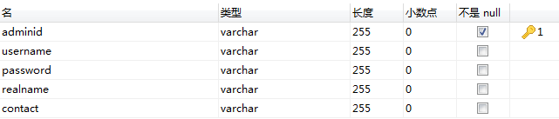
新闻公告表{新闻编号articleid，新闻标题title，新闻内容contents，新闻发布日期addtime}
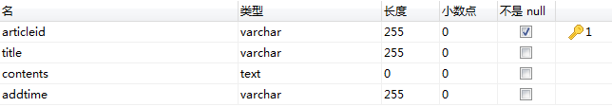

购物车表{订单编号编号cartid，用户编号userid，报刊编号goodsid，报刊单价price，订购类型cate，订购数量num}
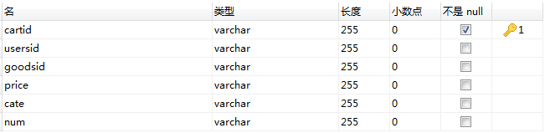
报刊类别表{报刊编号cateid，报刊类别名称catename}
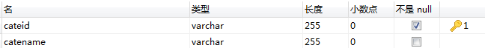
公司信息表{公司编号companyid，用户编码userid，公司名称companyname，公司地址comarea，固定电话tel，邮编address，电子邮件postid，负责人realname}
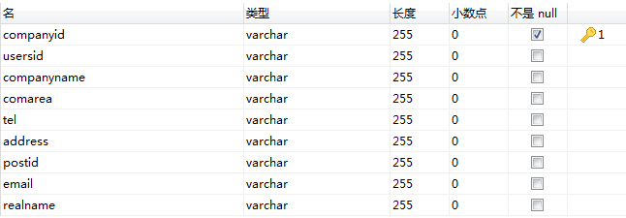
报刊杂志表{编号goodsid，名称goodsname，类型cateid，出版社publisherid，图片image，是否推荐recommend，是否特价special，半年价halfprice，整年价wholeprice，订阅量sellnum}
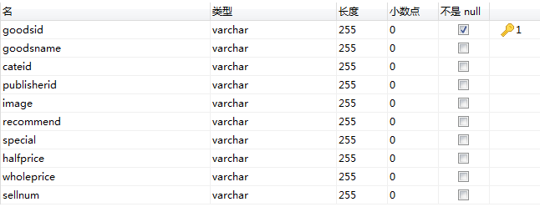
用户订单表{编号ordersid，订单号ordercode，用户usersid，报刊goodsid，单价price，订购类型cate，订购数量num，订单日期addtime，付款状态status，邮寄地址address，邮编postid}
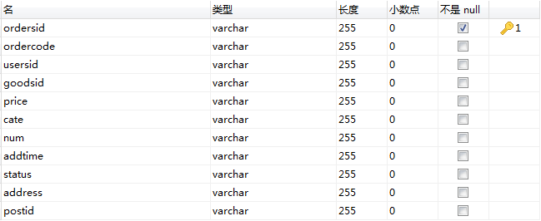
个人信息表{编号personid，用户usersid，姓名realname，性别sex，出生日期birthday，电子邮件email，企业companyid}
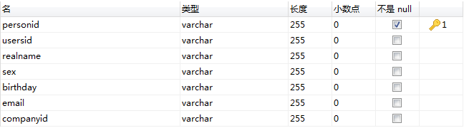
出版社表{编码publisherid，名称publishername，简介contents}
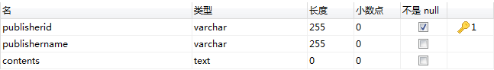
注册用户表{编码usersid，名称username，密码password，类型cate}
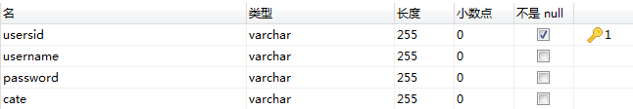

5系统的实现

5.1 前台普通用户模块的实现
普通用户模块实现的是前台用户在报刊杂志系统上可以进行的报刊交易活动，主要报刊注册中心模块的实现、用户登陆模块的实现、特价报刊杂志模块的实现、推荐报刊杂志模块的实现、新闻公告模块实现。以下是对普通用户模块中各个模块的详细设计介绍：

5.1.1 注册中心模块的实现
登陆报刊杂志订阅系统网址，呈现的是网站的前台主页面，实现的功能有登陆、注册功能；查询相关报刊杂志功能，用户可以输入想要购买阅读的报刊杂志部分名称进行搜索，获取对应的报刊杂志信息；选择相关模块进行操作，包括报刊类型、新闻公告、推荐报刊、特价报刊、全部报刊六个模块可供用户进行选择操作；在页面的下面还有精品推荐的报刊杂志信息，供用户参考选择。前台主页面如下图所示。

图4-1网站前台主页面
注册模块实现用户的注册功能,输入相关用户信息,点击“提交”或者“重置”,用户即可完成注册。注册模块窗口如下图所示。
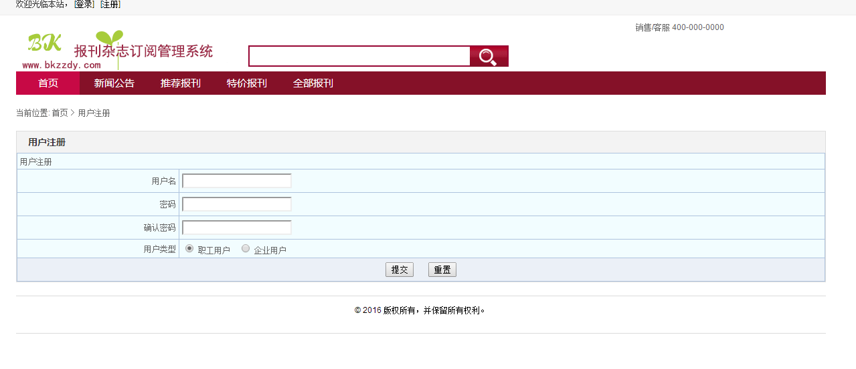
图4-2用户注册页面设计
后台Java层代码：
公用方法：
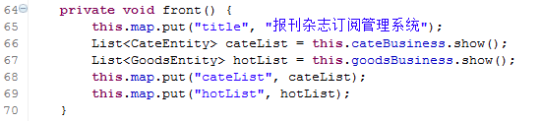
Action层：
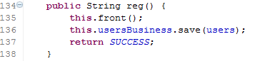
保存对象入库：
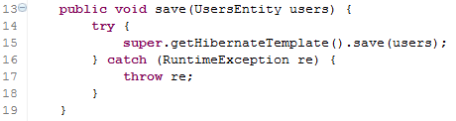
.hbm.xml配置文件代码
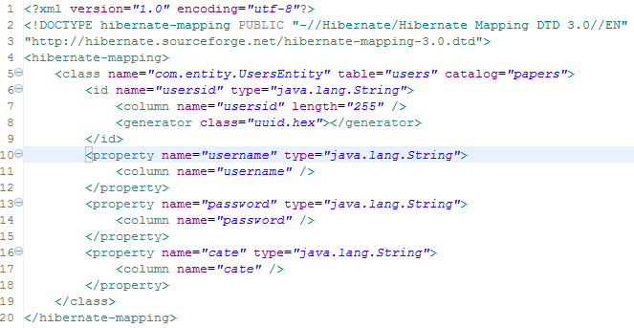
注册中心模块流程图如下如：
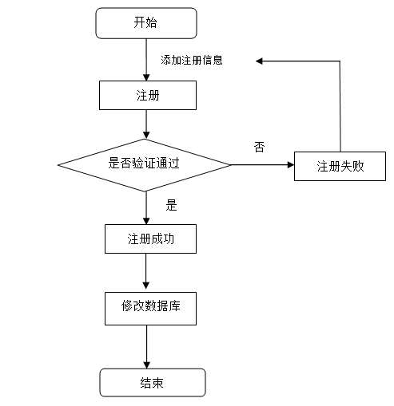
图4-3注册中心模块流程图

5.1.2 用户登陆模块的实现
用户登录模块实现普通用户和负责人的登录功能,对用户登陆身份信息进行检验,如果验证通过,则根据用户信息为用户提供对应的功能。用户登页面设计如下图所示。
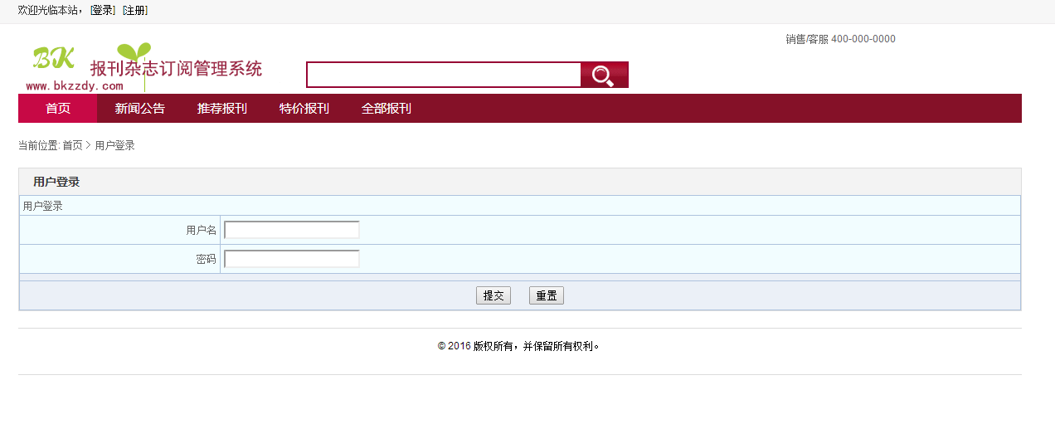
图4-8用户登录界面
后台Java层代码：
Action层：
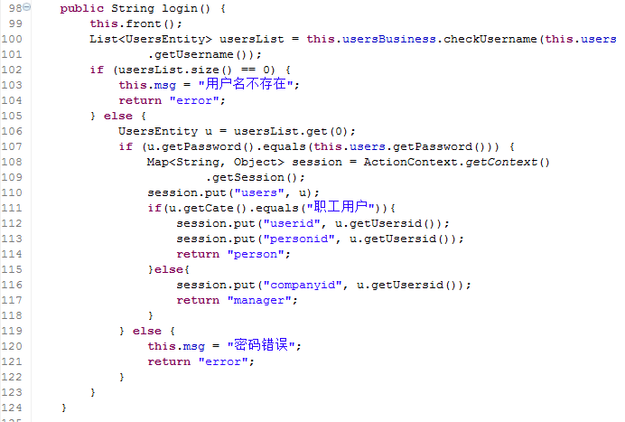
从数据库查询对应用户信息：
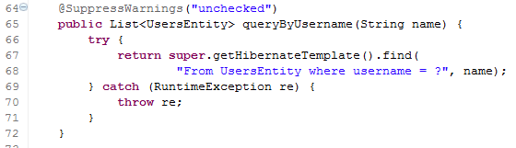
用户登陆模块流程图如如下图：
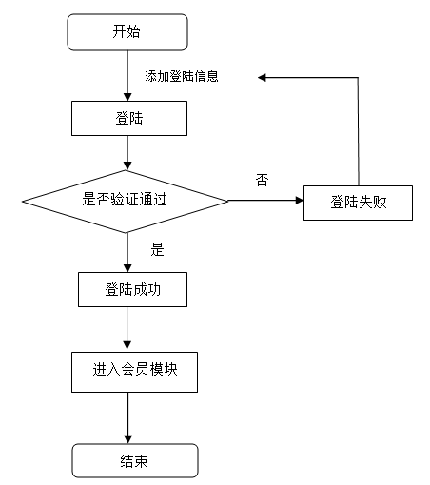
图4-9 会员登录模块流程图

5.1.3 特价报刊杂志模块的实现
特价报刊杂志模块实现向用户提供特价报刊杂志信息的功能。点击主页面“特价报刊”模块跳转至特价报刊杂志页面，显示所有的特价报刊杂志信息，供用户查看，点击其中一本报刊，跳转至该报刊的详细信息的页面供用户参考选择加入购物车，页面设计如下图所示。
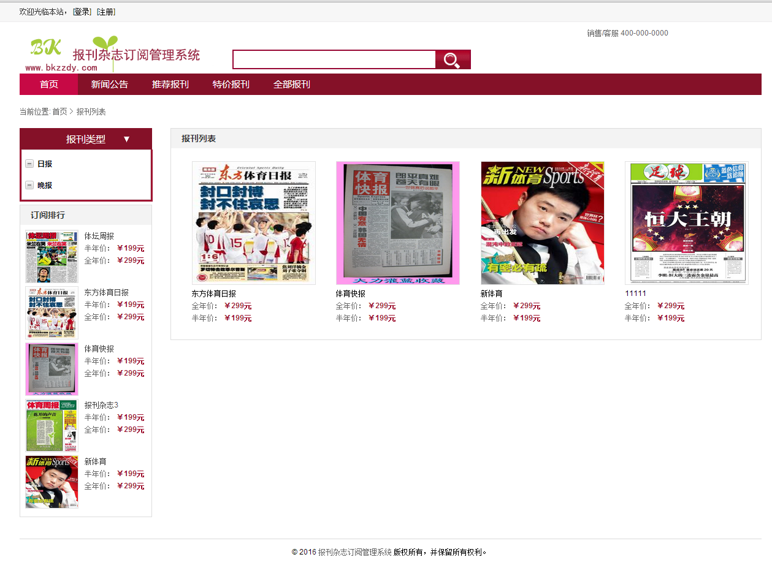
图4-4特价报刊杂志页面
详细信息页如下图所示。
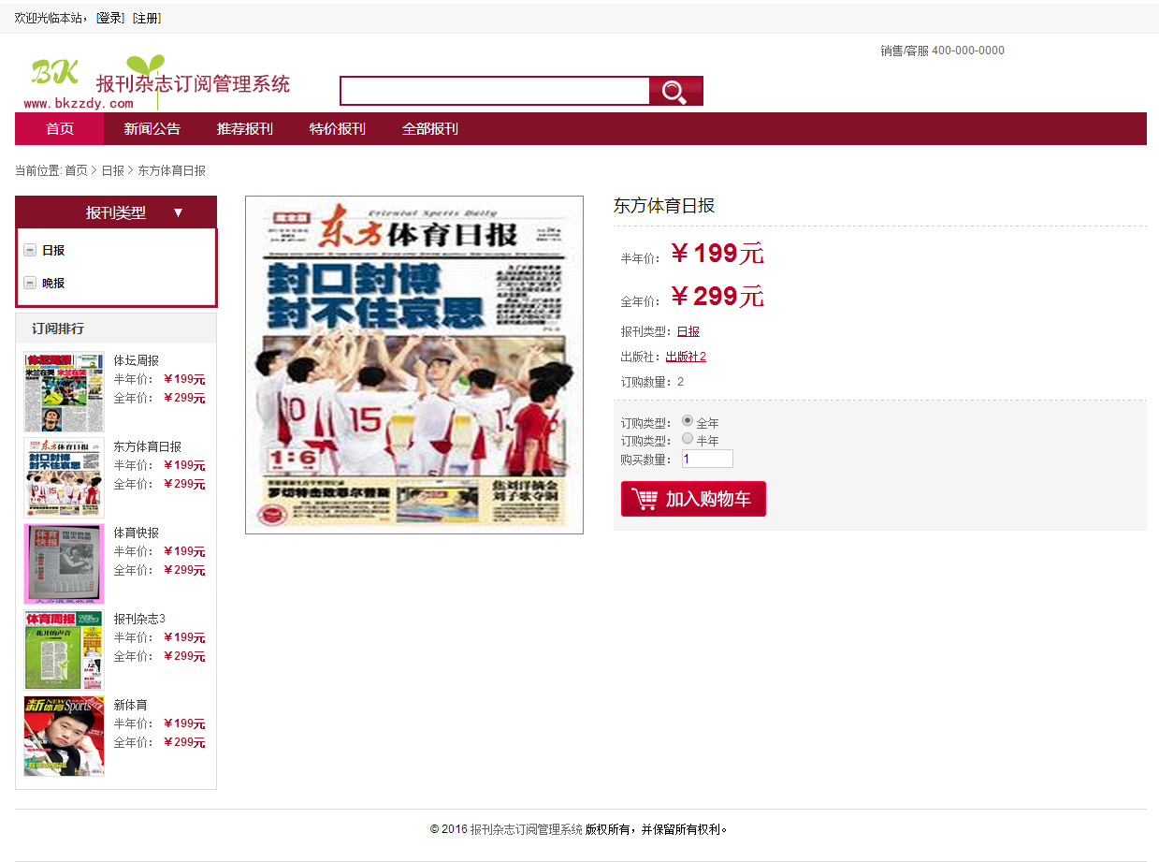
图4-5特价报刊杂志详细信息页面

5.1.4 推荐报刊杂志模块的实现
推荐报刊杂志模块实现向用户推荐实时、受欢迎的报刊的功能，点击主页面“推荐报刊”模块跳转至推荐报刊杂志页面，用户可以通过此页来查看卖家推荐的报刊杂志，点击其中一本报刊，显示该报刊详细信息供用户参考进行选购，给用户带来了极大方便。“推荐报刊杂志”设计页面如下图所示。
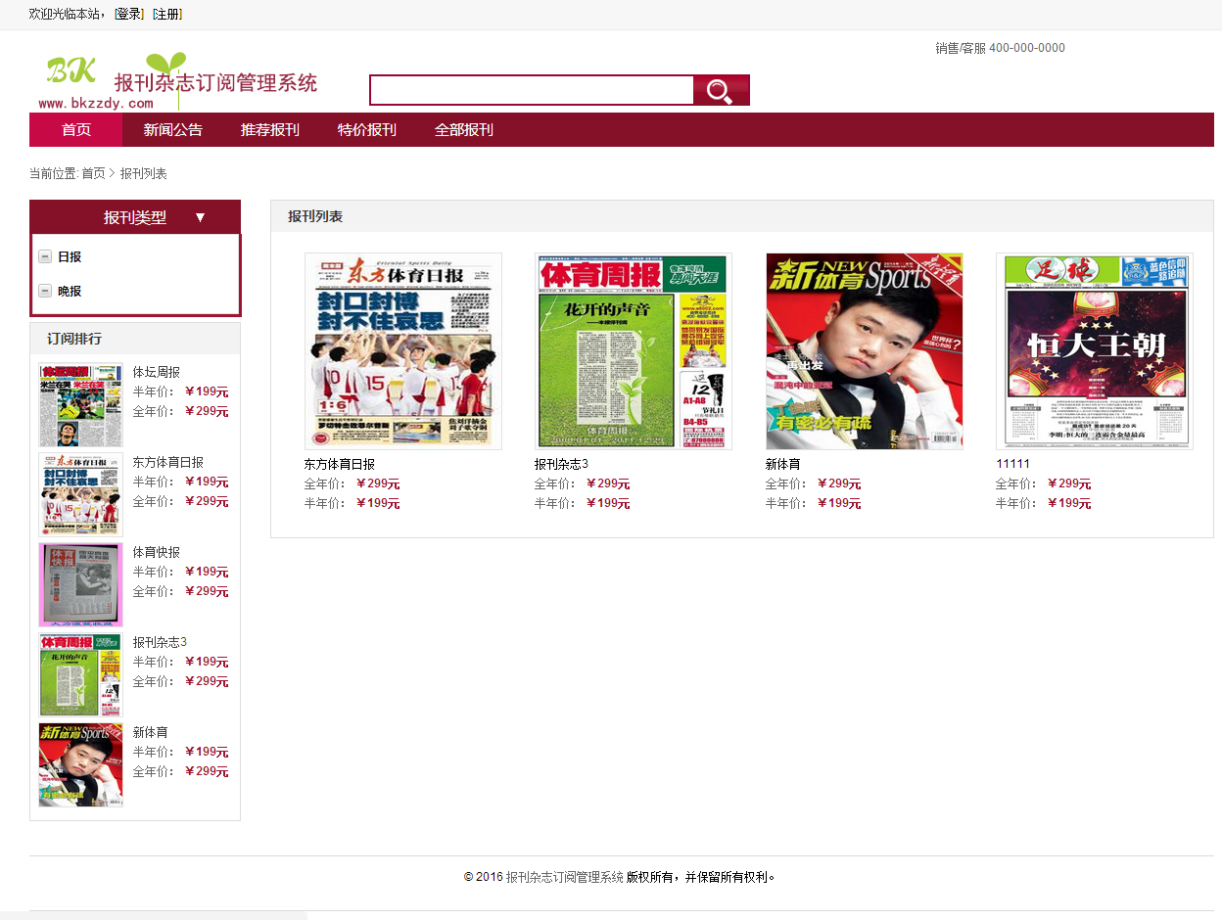
图4-6推荐报刊杂志页面

5.1.5 新闻公告模块的实现
新闻公告模块实现的功能是向用户显示网站最新公告，如网站新增加的文章及编写该文章的作者和文章添加日期。新闻公告模块页面如下图所示。
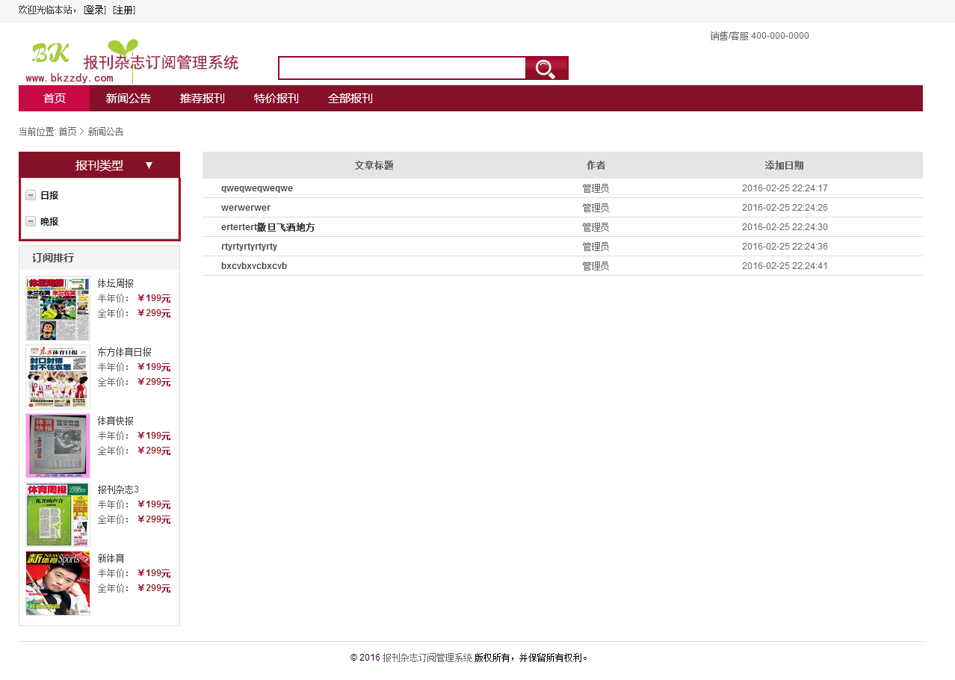
图4-7新闻公告模块页面
会员模块实现的是修改密码、查看后台数据的功能，以及在线购买报刊杂志。主要包括修改密码、查看企业信息、查看员工信息、查看订单信息。以下是对会员模块中各个模块的详细介绍：

5.1.6 用户修改密码模块
修改密码模块实现对会员登陆密码的修改，会员输入登录名以及旧密码和新密码等信息，点击提交或者重置完成密码修改功能。修改密码窗口设计如下图所示：
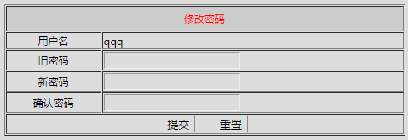
图4-10修改密码模块页面

5.1.7 查看企业信息模块
查看企业信息模块实现的是查看企业名称、企业地区、联系电话等信息。查看企业信息窗口设计如下图所示：
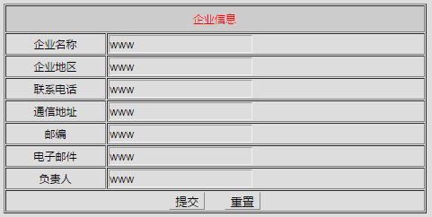
图4-11查看企业信息模块页面

5.1.8 查看用户信息模块
查看用户信息模块实现查看姓名、性别、出生日期等信息。查看个人信息模块窗口设计如下图所示：
图4-12查看个人信息模块页面

5.1.9 查看订单信息模块
查看订单信息模块实现查看订单号、报刊、单价、订购类型等信息。查看订单信息窗口设计如下图所示：
图4-13查看订单信息模块页面

5.2 后台管理员用户模块的实现
管理员模块实现的是后台管理员对报刊杂志相关信息的管理，主要包括管理员登陆模块、管理员用户管理模块、注册用户管理模块、报刊杂志类型管理模块、报刊杂志管理模块、订单列表管理模块 。以下是对管理员模块中各个模块的详细介绍：

5.2.1 管理员登陆模块的实现
管理员登陆模块实现对管理员登陆身份信息进行验证。当管理员输入用户名和密码，后台进行校验，校验通过则给予管理员相关的业务功能。管理员登陆窗口如下图所示。
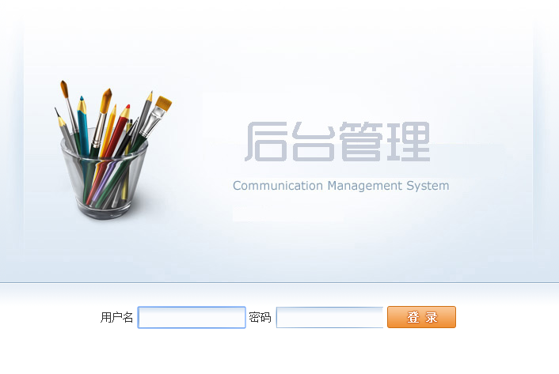
图4-14用户登录界面
管理员登陆模块流程图如下图所示：
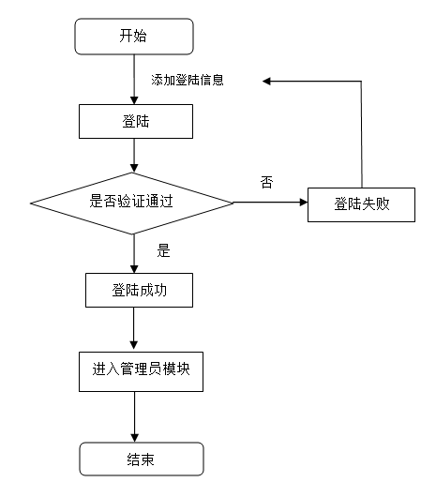
图4-15管理员登陆模块流程图

5.2.2 管理员用户管理模块的实现
管理员模块实现新增管理员、对管理员信息的查看以及对管理员信息的修改。管理员模块的界面设计如下图所示。
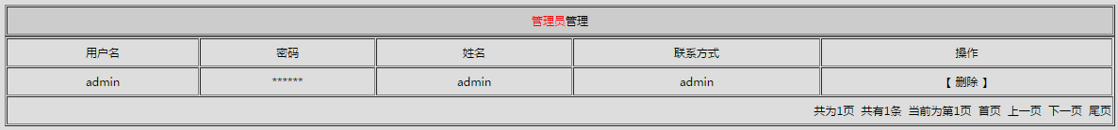
图4-16管理员模块窗口
后台Java层代码:
Action层：
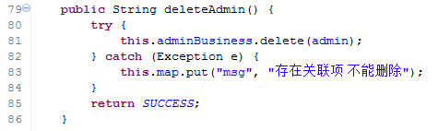
删除对象并保存：
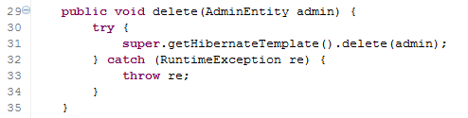

5.2.3 注册用户管理模块的实现
注册用户管理模块实现对注册用户信息的查看以及完成对注册用户信息编辑和删除的功能。点击“注册用户”选择查询注册用户，系统显示所有用户信息，操作员可以选择按照用户查询或者用户类型查询，按照输入关键字进行搜索。注册用户管理模块的界面设计如下图所示。

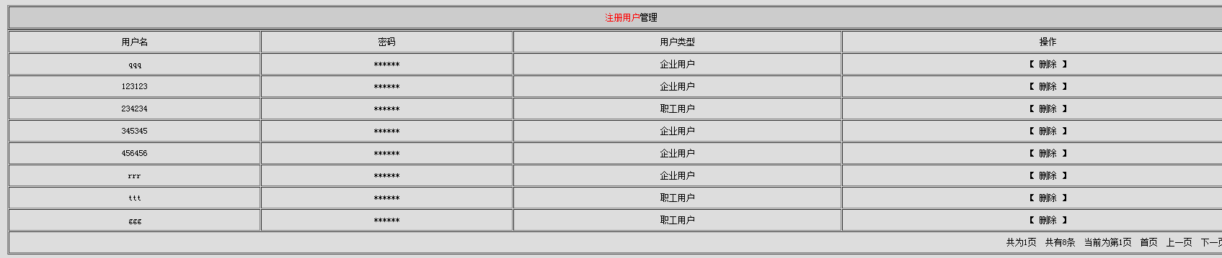
图4-17注册用户管理模块

5.2.4 报刊杂志类型管理模块的实现
1．报刊杂志类型管理模块实现报刊杂志的新增、编辑、删除功能，点击“报刊杂志列表”，右侧显示所有报刊杂志类型信息。可以编辑和删除报刊杂志信息。报刊杂志类型管理信息的界面设计如下图所示。
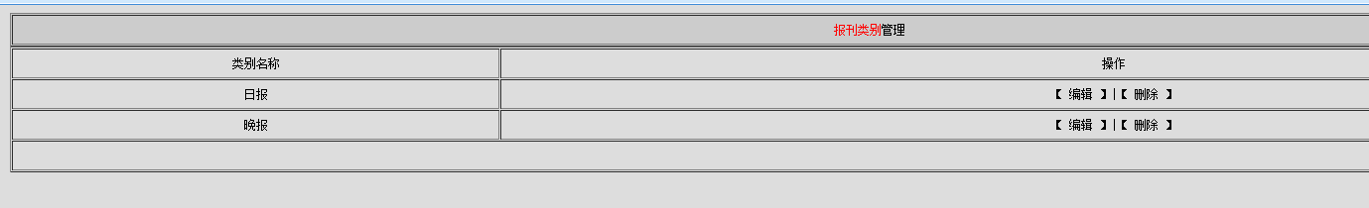
图4-18 报刊杂志类型管理信息窗口
2.点击“报刊类型”后,会出现“类型名称”,对报刊杂志进行分类。点击“确认”按钮,完成添加过程。添加报刊杂志类型如下图所示。
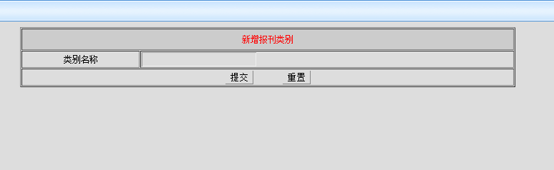
图4-19 添加报刊杂志类型管理窗口

5.2.5 报刊杂志管理模块的实现
1. 报刊杂志管理模块实现对报刊杂志信息的查看、新增、编辑和删除操作。点击报刊杂志列表显示所有报刊信息，可以选择编辑或者删除操作，窗口设计如下图所示。
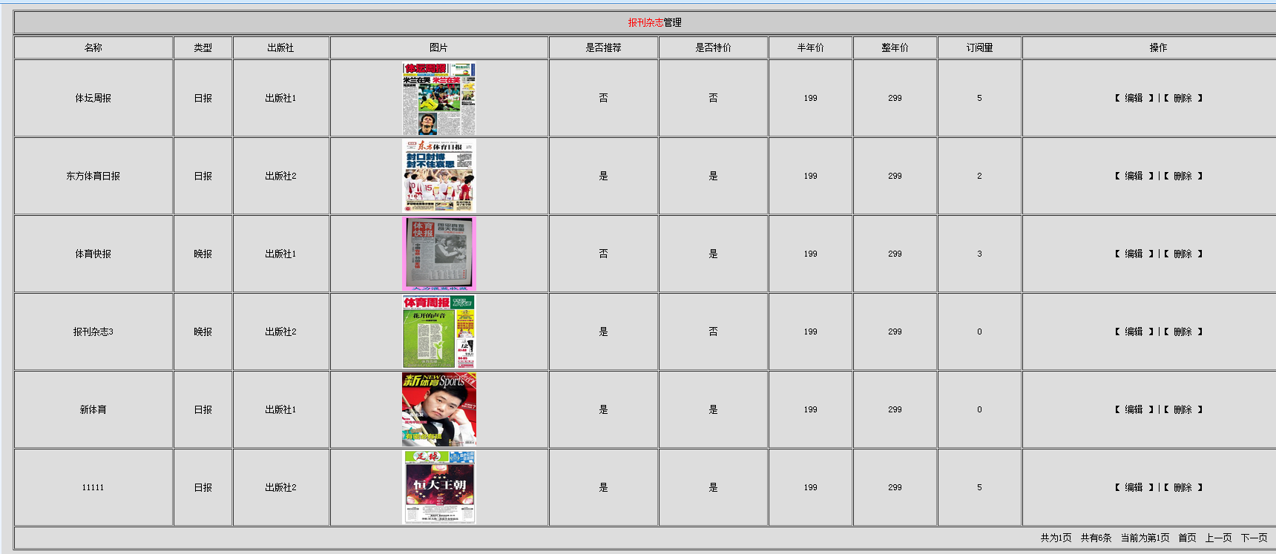
图4-20报刊杂志信息管理模块
2. 点击“添加报刊杂志”后,会出现新增报刊杂志列表,用户添加相关报刊信息后可以选择“提交”或者“重置”,完成添加过程。新增报刊杂志类型如下图所示。
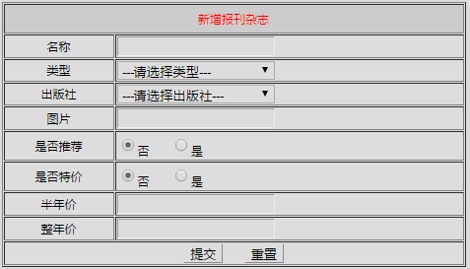
图4-21 编辑报刊杂志管理模块

5.2.6 订单列表管理模块的实现
1. 订单列表管理模块实现对报刊杂志订单信息的系统管理,完成对订单信息的增删改查。点击“订单报刊列表”显示所有报刊订单列表,页面展示效果如下图所示。
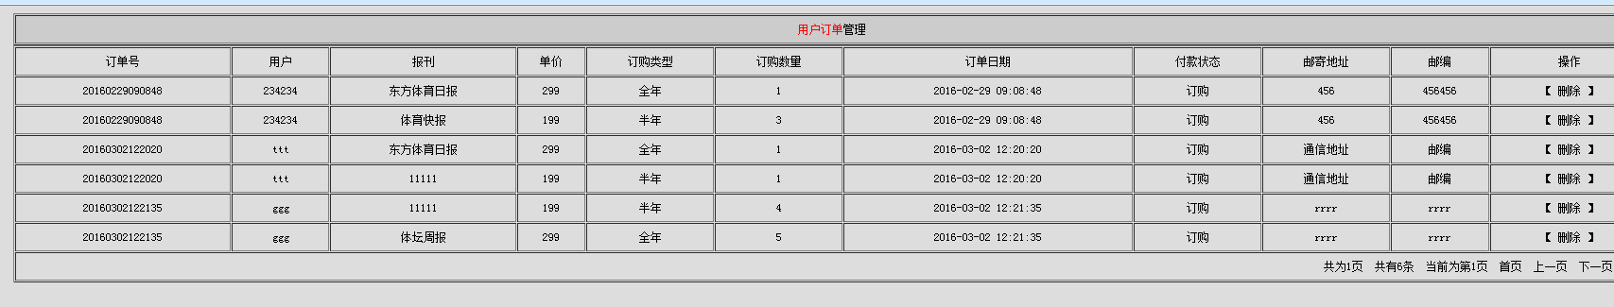
图4-22订单列表管理模块

6系统测试
在系统的开发中，任何一个程序员都无可避免地会犯错。测试人员则需要对每一个细节进行测试，以保证系统的正常运转。本次设计采用的是人工测试，即人工操作系统，以穷举的方式来使用系统，然后逐步追踪，确保数据的完整性和可靠性。
黑盒测试：即测试人员不了解程序代码的内部逻辑，只是简单地测试功能的可用性，穷举可能发生的条件一一进行测试，以保证程序基本的稳定性。在本次测试中主要对报刊杂志的各项功能进行简单的界面测试。
白盒测试：即测试人员了解程序后台运作的逻辑，按步跟踪代码运行，检测每一步数据的准确性，入库的合法性，这是对代码细节的测试，以改进和完善系统，这种方法可以测试出界面上所看不到的问题，这类问题可能影响整个系统的实用性。本次开发中主要是在代码中打断点或者写测试方法来验证结果是否符合系统开发需求。
由于不是专业的测试人员，在本次测试中只是简陋的测试，没有详细具体的测试计划，按照粗略的时间计划进行简单测试，测试效果无法保证系统达到没有错误或者不完善的地方。如果是大型项目的开发，预先知道系统的功能，可以更加细致的进行测试，验证系统功能的完整性以及实用性。

7结论
网上报刊杂志订阅系统主要使用MySQL实现数据库,以MyEclipse作为开发平台对系统整体进行设计与实现,应用HTML、JSP、JS、CS等技术实现前台展示页面,初步实现系统的基本需求。本次开发设计从需求分析到代码调试完成,我经历了一个项目从无到有的过程,更加深入的了解了一个web项目的运转流程。一个项目的完成,需求的定义、数据库的设计是和代码编程同等重要的,其中任何一个环节出问题都会影响到整个项目的正常完成。
在整个系统的设计过程中,只花了少部分时间进行需求分析,导致后期开发过程中遇到许多没有意料到的错误,因为前期工作的考虑不周到,对系统的需求分析不够彻底,对数据库设计不够清晰,导致模型和代码冲突而经常返工。在开发Java代码的过程中,经常遇到不会解决的问题,借鉴别人的代码进行下一步的开发,但这并不是抄袭,通过他们的代码认识到问题存在的解决办法,更学习到他们开发的思维逻辑。
网上报刊杂志订阅系统的顺利完成,使我认识到一个完整的项目必须有合理的计划来支撑,合理的需求分析、完整的数据库定义、规范的代码编程任何一个环节出现问题都会影响到整个系统的正常运行,所以任何事情一定要考虑周全,不能草率。在遇到问题时需要冷静处理,分析问题所在,通过请教同学和老师或者查阅资料进行有条不紊的分布解决,直到彻底解决问题。项目的完成使我认识到工作是一个严谨的过程,从设计之初到最后能够顺利完成,是一个艰苦而充满乐趣的旅程。由于时间仓促,系统中仍然存在许多问题,这些都有待进一步改善。

参考文献
[1] 李志红.中国咖啡企业商业模式分析研究[D].合肥工业大学，2011.4.
[2] 孙伟，陈涛.解析星巴克:咖啡豆王国里的经营魅力[C].中国市场学会2006年年会暨第四次全国会员代表大会论文集，2006.4.
[3] 李庆艳，金铎，张文安，张涛.移动电子商务发展趋势探讨[J].电信科学.2011.6.
[4] Jiang Lintao，Opportunities and Challenges Brought by the Internet[J].ZTN Communications，2008.3.
[5] 刘斌.精通 Web整合开发[M].电子工业出版社，2011.4.
[6] 王剑南.面向对象B/S后台开发精粹[M].清华大学出版社，2013.4.
[7] 李刚.Struts 2.x权威指南[M].电子工业出版社.2012.10.
[8] 林树泽.MySQL PL/SQL DBA编程入门[M].清华大学出版社.2013.10.
[9] Patton R，张小松.软件测试[M].机械工业出版社.2006.10.
[10] 万年红，李翔.软件黑盒测试的方法与实践[J].计算机工程，2000.12.
[11] 苟英.白盒测试[J].科技咨询.2010.10.

